新 书 推 荐

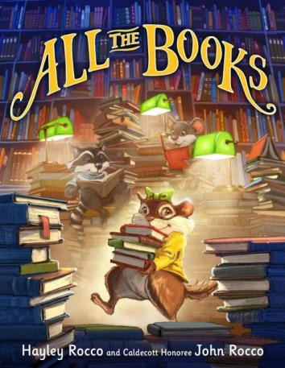
中文书名：《派珀的图书馆》
英文书名：ALL THE BOOKS
作 者：Hayley Rocco and John Rocco
出 版 社：Little Brown
代理公司：Little Brown/ANA
页 数：48页
出版时间：2024年12月
代理地区：中国大陆、台湾
审读资料：电子稿
类 型：故事绘本

- 出自获奖作家Hayley Rocco 和凯迪克银奖得主John Rocco 之手。
- 该书自出版首年已售出4万余册。
- 适合Once Upon a Book和Knight Owl的书迷。

内容简介：

“图书馆里有所有的书。”
“所有的书？它们是谁的书？”
“它们都是你的书。”
“可是如果它们都是我的，那为什么别人也会把书带走？”
“这些书也是大家所有人的。只要你愿意与所有爱书的朋友分享，你就能够拥有所有的书！”

和这只可爱的花栗鼠一起，拿到人生第一张借书证，开启一个书的世界！这是对阅读、分享、图书馆和图书馆员的迷人颂歌，是送给Once Upon a Book和Knight Owl书迷的完美礼物。

派珀·沃特斯通(Piper Waterstone) 简直太爱自己的书了，以至于无论如何她都不能，也不愿与任何人分享自己的书！每天派珀出门都要把所有的书带在自己的身边，生怕被别人抢走。直到有一天一位友好的图书管理员将派珀领进了图书馆，他给了派珀一张神奇的卡片，只要与所有爱书的邻居分享这些书，派珀就能得到她梦寐以求的“所有的书”……

这本图文并茂的绘本出自获奖作家Hayley Rocco和卡尔迪科特奖得主John Rocco之手，提醒所有年龄段的读者，能够获得所有的书是多么特别。

媒体评论：

“甜美而温柔……温暖又治愈。教师和图书馆员都会欣赏这封写给图书馆与文学的情书。”
—— Booklist

“铅笔、水彩与数字插画的结合，带来了富有层次感的视觉效果。”—— Publisher’s Weekly

“一个关于图书馆的迷人入门之作。”—— School Library Journal

作者简介：


海莉·罗科(Hayley Rocco) 是《如何送出一个拥抱》(How to Send a Hug) 的作者，这是她与丈夫、卡尔迪科特奖得主John Rocco 的首次合作。在全职从事儿童文学创作之前，海莉曾在多家大型出版社担任公关人员。可访问 hayleyrocco.com 了解她。

约翰·罗科(John Rocco) 是《纽约时报》畅销书作家和插图画家，创作了许多广受好评的儿童读物，包括《如何送出一个拥抱》(How to Send a Hug) 、Wolf! Wolf!（Borders Original Voices Award 最佳绘本得主）、Moonpowder、Blizzard、How We Got To The Moon（获得西伯特荣誉奖并入围美国国家图书奖长名单）和Blackout（卡尔迪科特荣誉奖得主）。罗科还为乌比·戈德堡(Whoopi Goldberg) 的《爱丽丝》和里克·瑞奥德恩(Rick Riordan) 的国际畅销书系列Percy Jackson and the Olympians, The Kane Chronicles, The Heroes of Olympus and Magnus Chase以及the Gods of Asgard绘制了封面。他还是《纽约时报》畅销书排行榜第一名Percy Jackson's Greek Gods 和Percy Jackson's Greek Heroes的插图画家。最近，罗科的第一本非虚构作品How We Got To The Moon入围了美国国家图书奖的候选名单。可通过 roccoart.com 与他联系。

内页插图：

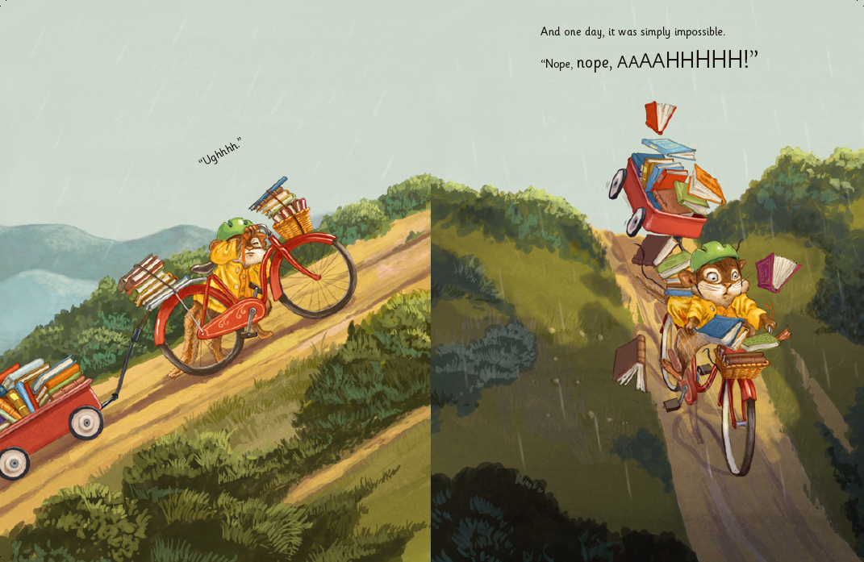
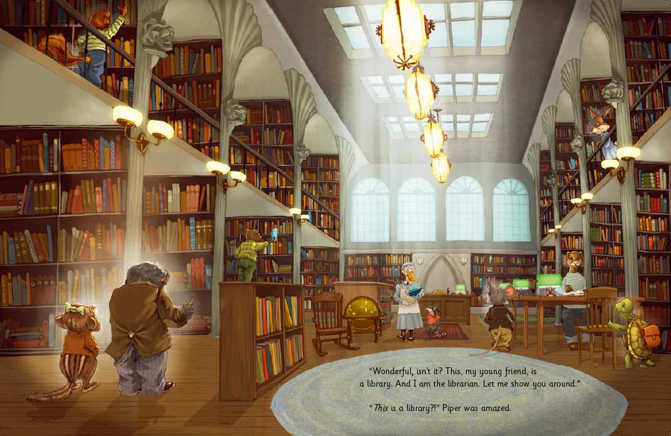
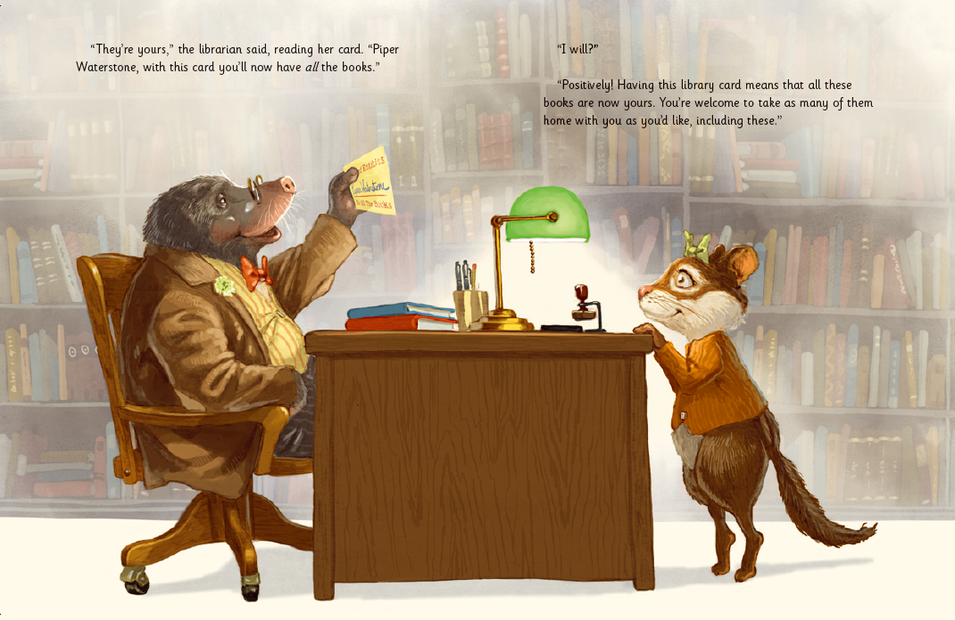

请将反馈信息发至：版权负责人
Email：Rights@nurnberg.com.cn
安德鲁·纳伯格联合国际有限公司北京代表处
北京市海淀区中关村大街甲59号中国人民大学文化大厦1705室, 邮编：100872
电话：010-82504106, 传真：010-82504200
公司网址：http://www.nurnberg.com.cn
书目下载：http://www.nurnberg.com.cn/booklist_zh/list.aspx
书讯浏览：http://www.nurnberg.com.cn/book/book.aspx
视频推荐：http://www.nurnberg.com.cn/video/video.aspx
豆瓣小站：http://site.douban.com/110577/
新浪微博：安德鲁纳伯格公司的微博_微博 (weibo.com)
微信订阅号：安德鲁纳伯格联合国际北京代表处

